Proyecto Cupi2 | ISIS-1204 Algorítmica y Programación  Descripción
Ejercicio:
Autor:
Fecha:

Enunciado
Calculadora de Punnett
Un gen es un segmento de ADN responsable de determinar una característica de un individuo. Cada gen, está compuesto por dos alelos. Cada alelo puede representar un carácter dominante (representado generalmente con una letra mayúscula) o recesivo (representado generalmente con una letra minúscula) que va a determinar la expresión de una característica genética o fenotipo. Un carácter dominante va a prevalecer sobre un carácter recesivo.
El cuadro de Punnett es un diagrama utilizado para calcular la probabilidad de que un producto tenga un genotipo particular. Este cuadro se construye a partir de la combinación de alelos maternos y paternos para cada gen estudiado. Por ejemplo, el cuadro de Punnett del cruce de un gen entre dos individuos que poseen el genotipo Aa sería:
 |  | Materno
 |  | A | a
Paterno | A | AA | Aa
Paterno | a | Aa | aa

Supongamos que este gen determina el color de un guisante, siendo A amarillo y a verde. Dado que el alelo dominante prevalece sobre el recesivo, la probabilidad de que el individuo tenga color amarillo será del 75% y 25% para verde.
Ahora, para el cruce de los dos genes o cruce dihídrido entre dos individuos con el genotipo AaBb, el cuadro de Punnett sería de la forma:
 |  | Materno
 |  | AB | Ab | aB | ab
Paterno | AB | AABB | AABb | AaBB | AaBB
Paterno | Ab | AABb | AAbb | AaBb | Aabb
Paterno | aB | AaBb | AaBb | aaBB | aaBb
Paterno | ab | AaBb | Aabb | aaBb | aabb

El primer gen determina el color de un guisante, siendo A amarillo y a verde; y el segundo gen determina su textura, siendo B rugoso y b liso. Como resultado se tendrían las siguientes probabilidades:
- Amarillo y rugoso: 56,25 %
- Amarillo y liso: 18,75 %
- Verde y rugoso: 18,75 %
- Verde y liso: 6,25 %

Se desea desarrollar una aplicación que permita calcular el cuadro de Punnett de un cruce dihíbrido. Se espera que la aplicación permita: 1) Calcular un cuadro de Punnett a partir del genotipo del padre y de la madre, 2) calcular la probabilidad que un individuo tenga los fenotipos dados y 3) reiniciar el cuadro de Punnett.
Adicionalmente se desea que la información de genotipos posibles para el padre y la madrea, los alelos dominantes y recesivos de cada gen y los fenotipos que representan cada genotipo sean cargados de un archivo de propiedades.

Interfaz
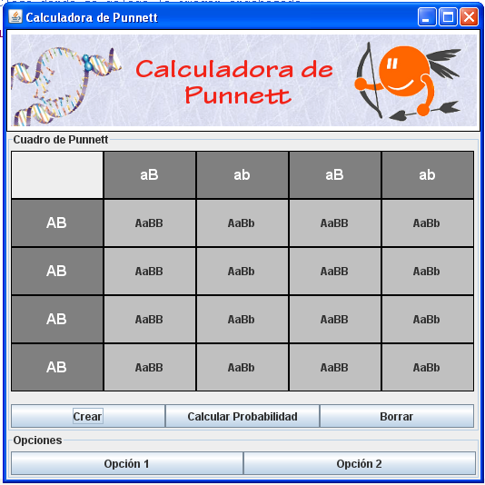

Dialogo crear cuadro de Punnett. Cuando el usuario desee crear un nuevo cuadro de Punnett debe seleccionar el genotipo del padre y de la madre. | 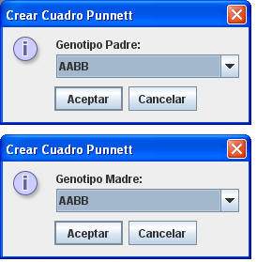
Dialogo calcular probabilidades. El usuario debe seleccionar los fenotipos del primer y segundo gen. | 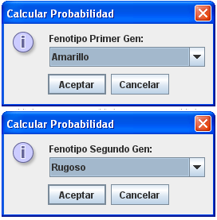
Mensaje con el resultado del cálculo de la probabilidad de los fenotipos Amarillo y Rugoso. | 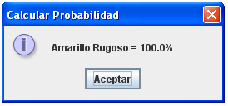
Mensaje de error resultado de hacer un cálculo de probabilidades sin crear primero el cuadro de Punnett. | 